Тема 2.2. Расположение прямых и плоскостей.
Содержание учебного материала: пересекающиеся, параллельные и скрещивающиеся прямые. Угол между прямыми в пространстве. Перпендикулярность прямых. Основные пространственные фигуры.

Прямые в пространстве могут располагаться по-разному. Если две прямые лежат в одной плоскости и не пересекаются, они параллельны. Если они пересекаются, то имеют одну общую точку. В случае, когда прямые не лежат в одной плоскости и не пересекаются, они называются скрещивающимися – это означает, что через них нельзя провести одну плоскость.
Прямая и плоскость тоже могут находиться в разных положениях. Прямая может лежать целиком в плоскости, если все её точки принадлежат этой плоскости. Если прямая пересекает плоскость, то у них одна общая точка. Если же прямая не пересекает плоскость и не лежит в ней, она параллельна плоскости – это значит, что они никогда не встретятся.
Плоскости в пространстве могут быть параллельными – тогда они либо совпадают, либо не имеют общих точек. Если плоскости пересекаются, то их общие точки образуют прямую линию – линию пересечения. Другой вариант – плоскости могут быть скрещивающимися, но в трёхмерном пространстве любые две плоскости либо параллельны, либо пересекаются по прямой, поэтому понятие скрещивания для плоскостей не применяется.
Таким образом, взаимное расположение прямых и плоскостей зависит от наличия общих точек и их принадлежности одной плоскости или разным. Параллельность, пересечение и скрещивание – основные варианты их взаимного расположения в пространстве.

Взаимное расположение объектов.
Объекты | Варианты расположения
Точка и прямая | Лежит / Не лежит
Точка и плоскость | Лежит / Не лежит
Две прямые | Пересекаются / Параллельны / Скрещиваются (только в пространстве)
Прямая и плоскость | Пересекается / Параллельна / Лежит в плоскости
Две плоскости | Пересекаются по прямой / Параллельны / Совпадают

Скрещивающиеся прямые — прямые, не лежащие в одной плоскости (рис.1).
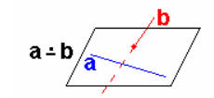
Рисунок 1
Пересекающиеся прямые – прямые имеющие ровно одну общую точку (рис.2).
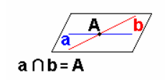
Рисунок 2
Две прямые называются совпадающими, если все их точки общие (фактически, это одна и та же прямая) (рис.3).
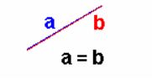
Рисунок 3

Прямая лежит в плоскости. Условие: Все точки прямой принадлежат плоскости (рис.4).
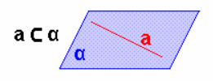
Рисунок 4

Прямая пересекает плоскость. Условие: Прямая и плоскость имеют ровно одну общую точку (рис.5).
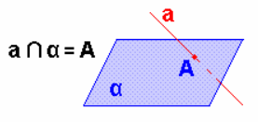
Рисунок 5
Прямая, пересекающая плоскость и не перпендикулярная ей, называется наклонной к плоскости.
Совпадающие плоскости – плоскости, где все точки одной плоскости принадлежат другой (рис.6).
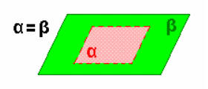
Рисунок 6
Пересекающиеся плоскости – плоскости, имеющие общую прямую (линию пересечения) (рис. 7).
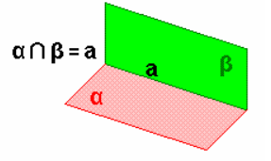
Рисунок 7

Более подробно оставшиеся случаи мы рассмотрим в следующих темах.

Вопросы для самоконтроля.
1. Как могут располагаться две прямые, прямая и плоскость, а также две плоскости в пространстве?

Список используемой литературы.
1. Геометрия. 10-11 классы: учеб. для общеобразоват. учреждений: базовый и профил. уровни / Л.С. Атанасян, В.Ф. Бутузов, С.Б. Кадомцев и др. – 22-е изд. – М. : Просвещение, 2013. – 255 с. : - ил.
2. Дружинина И.В. Математика для студентов медицинских колледжей: учебное пособие для СПО / И. В. Дружинина. – 4-е изд., стер. – Санкт-Петербург : Лань, 2022. – 188 с. : ил. – Текст: непосредственный.

